Załącznik nr 3 do uchwały nr LXII/1440/18
Rady Miejskiej Wrocławia
z dnia 13 września 2018 r.
Formularz poprawkowy projektu
Wrocławskiego Budżetu Obywatelskiego w roku 2023

Uwaga: Należy w każdym punkcie wskazać czy obejmuje go zmiana czy tez nie, natomiast wypełnić należy tylko punkty objęte zmianą.

1. Opis zmian w projekcie:

Zmianie ulega proponowany przebieg ścieżek w Parku Migdałowym – aby zmieścić się w kwocie budżetu projektu osiedlowego ograniczono wnioskowany ich przebieg i wybrano wariant mieszczący się w kwocie 1 000 000 zł wraz z elementami małej architektury oraz zleceniem dokumentacji projektowej.

2. Informacje o projekcie

a) Numer projektu: 34

b) Nazwa projektu: (Zmiana w projekcie / Brak zmiany*)

Park Migdałowy – wykonanie ścieżki w parku

c) Lokalizacja projektu: (Zmiana w projekcie / Brak zmiany*)

- adres: Park Migdałowy
- numer geodezyjny działki:
(na podstawie www.geoportal.wroclaw.pl)

Proponowany nowy przebieg ścieżki:
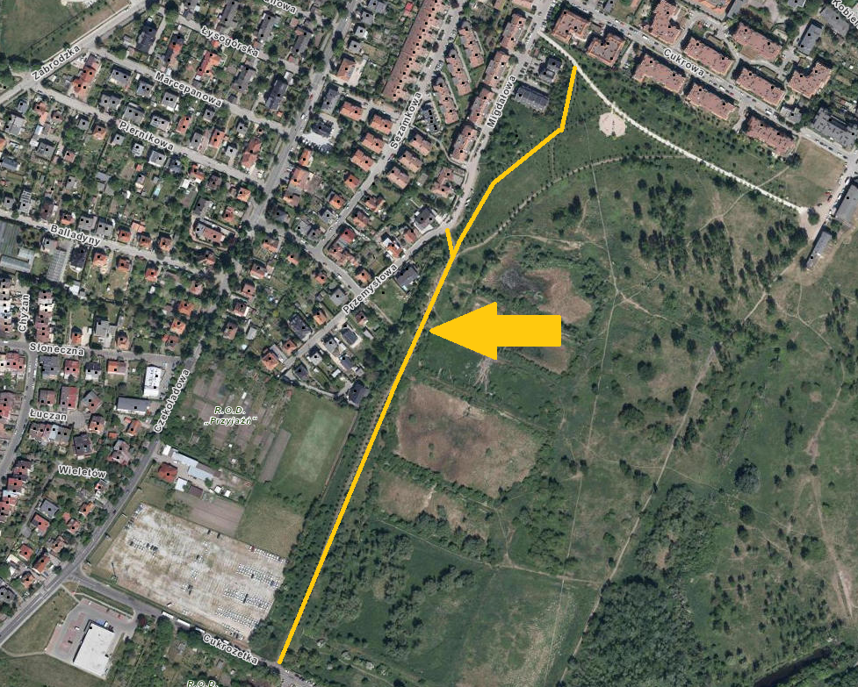

d) Zasięg oddziaływania projektu: (Zmiana w projekcie / Brak zmiany*)
(należy zaznaczyć jedno z dwóch pól)

- Projekt osiedlowy

- Projekt ponadosiedlowy

Uzasadnienie wyboru zasięgu oddziaływania efektów realizacji projektu:
(do 750 znaków ze spacjami)

3. Rodzaj projektu (Zmiana w projekcie / Brak zmiany*)
(należy zaznaczyć jedno z dwóch pól)
- Projekt inwestycyjny

- Projekt nieinwestycyjny

Proszę określić grupę beneficjentów projektu:
(do 200 znaków ze spacjami)
Proszę określić szacunkową liczbę beneficjentów projektu:
(do 200 znaków ze spacjami)

4. Elementy projektu (Zmiana w projekcie / Brak zmiany*)

Element składowy | Liczba
- Ścieżka mineralna o szerokości 2,0 m | 1
- Ławeczka | 10 szt.
- Kosz na śmieci | 5 szt.

5. Opis projektu (Zmiana w projekcie / Brak zmiany*)

W ramach projektu zostanie wykonana ścieżka spacerowa wzdłuż alei z nasadzonymi drzewami (od strony ul. Migdałowej), łącząc park z Cukrozetką. Projekt przewiduje powstanie ścieżki mineralnej, zgodnej materiałowo ze ścieżką już istniejącą - równoległą do ul. Cukrowej. Przy ścieżce znajdą się ławeczki umożliwiające odpoczynek w trakcie spaceru oraz delektowanie się klecińską przyrodą. W sąsiedztwie ławek pojawią się kosze na śmieci ułatwiające dbanie o porządek w parku.

6. Uzasadnienie projektu (Zmiana w projekcie / Brak zmiany*)

Obecnie wytyczone ścieżki są ścieżkami "dzikimi", nierównymi, z ogromnymi koleinami. Utrudnia to spacerowanie, przejazd wózka niemowlęcego i zupełnie wyklucza spacer osób na wózkach inwalidzkich. Nierówna powierzchnia jest też przeszkodą dla osób starszych wspomagających się laską lub kulami. Wykonanie utwardzanej ścieżki znacząco zwiększy bezpieczeństwo i komfort spacerów.

7. Szacunkowy koszt projektu⁾ (Zmiana w projekcie / Brak zmiany*)
(do 100 znaków)

8. Inne uwagi
(Proszę wpisać inne uwagi lub zmiany w projekcie, niezawarte w poprzednich punktach)

⁾ Do kosztów realizacji projektu wlicza się także wszelkie koszty nierozerwalnie związane z jego realizacją jak np. koszt dokumentacji, prac archeologicznych czy oczyszczenia saperskiego terenu

